**Github.-**

* La barra de navegación es la principal del site que corresponde a una ***navegación Global***.

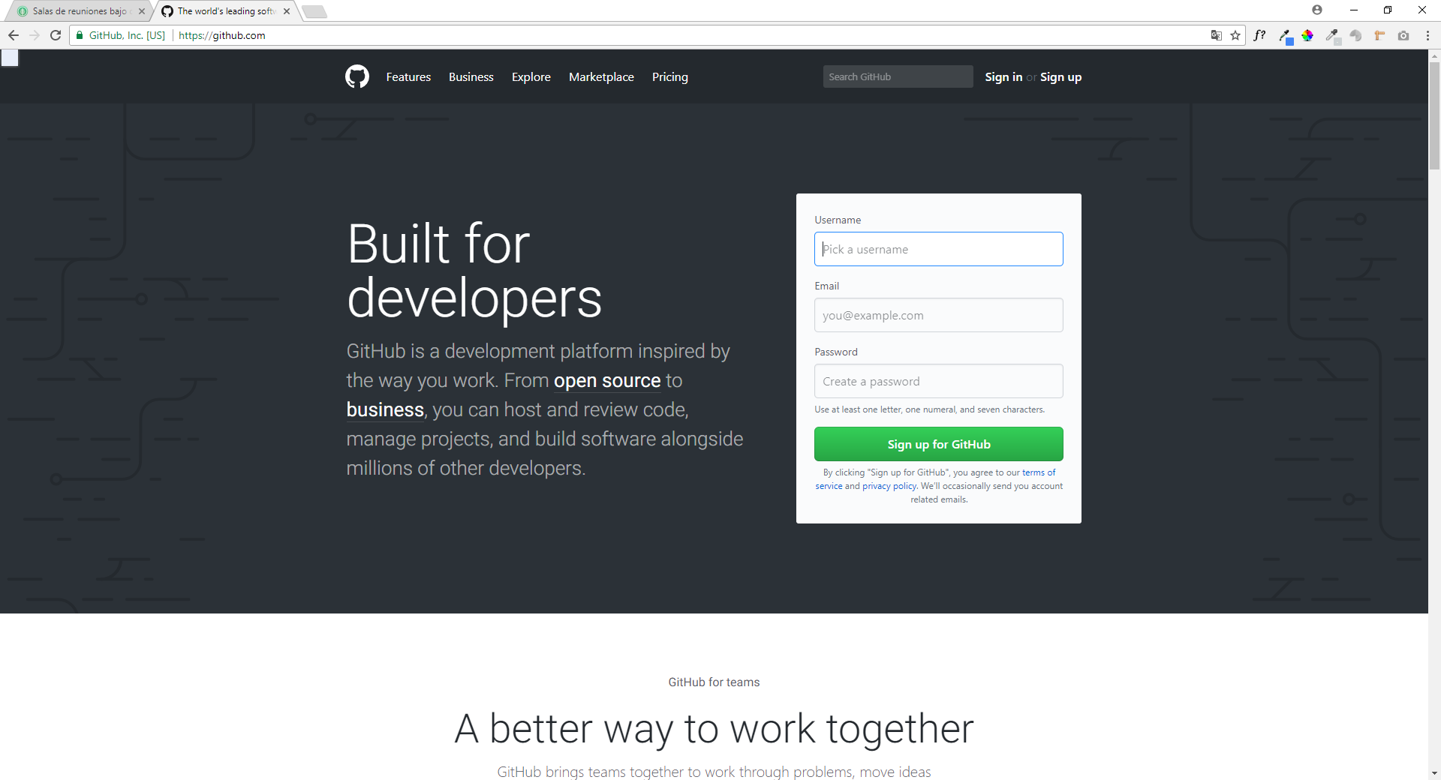

Navegación Global

* En esta sección nos encontramos recomendaciones que corresponde al tipo de ***navegación contextual***.



* En esta sección encontramos otras opciones que nos ayudan a navegar que corresponde a la ***navegación local***.

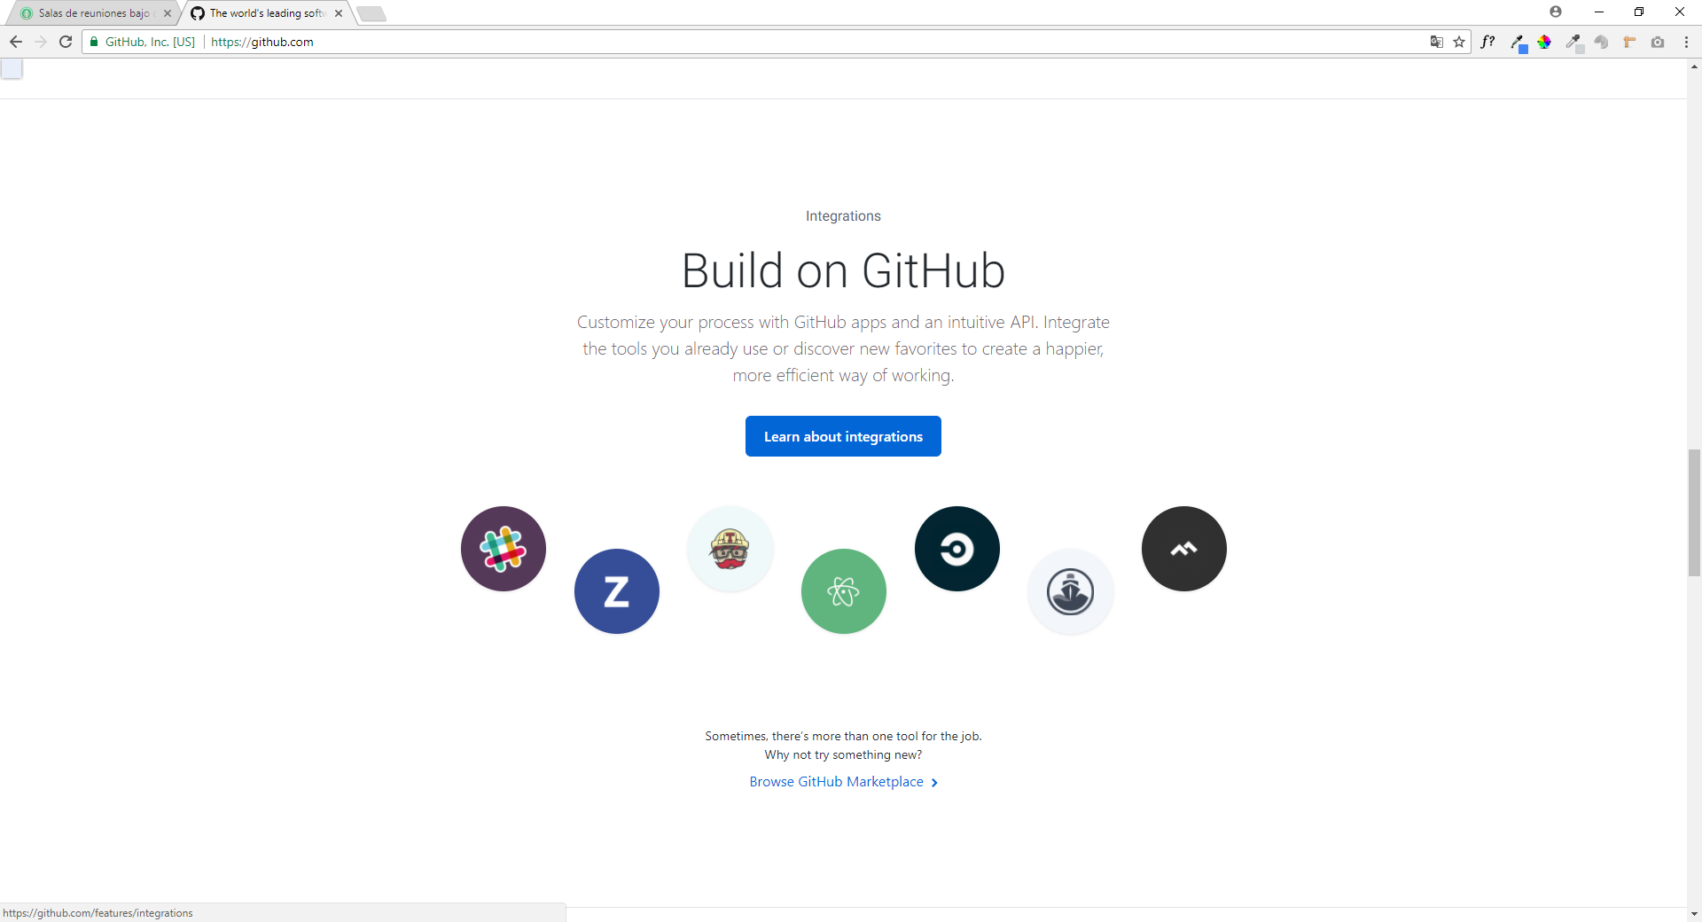

Navegación Local

* En esta sección encontramos links de referencia que corresponde a una ***navegación en línea***.

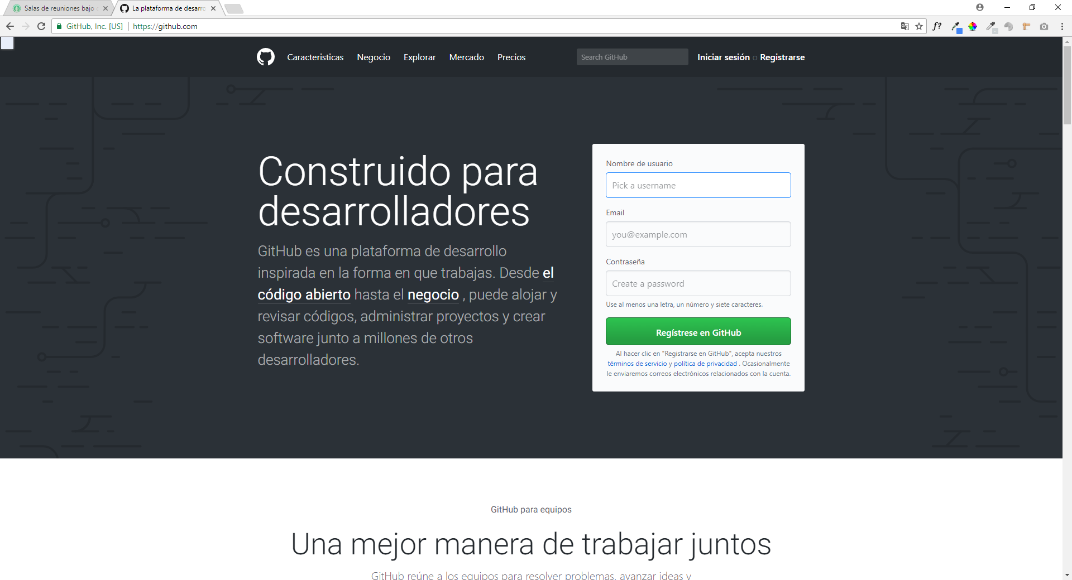

Navegación en línea